22.06.2020 r. - PONIEDZIAŁEK
TEMAT: Zadania na obliczanie procentu danej liczby.
- Przeananlizuj przykłady zamieszczone poniżej:

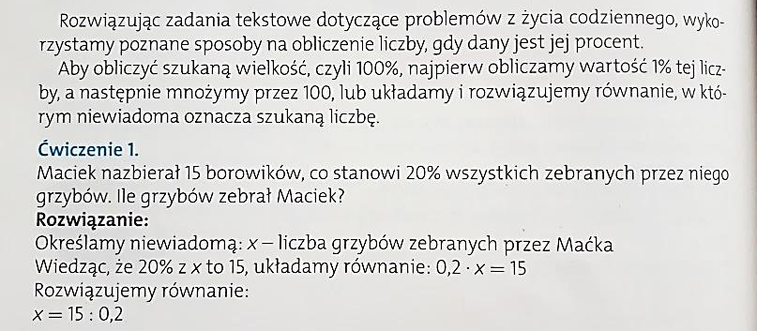

- Przepisz lub wydrukuj i wklej do zeszytu rozwiązania zadań:

Zad. 3 str. 229
Grzyby po wysuszeniu straciły 25% swojej wagi i ważyły 3 kg. Ile kilogramów ważyły bezpośrednio po
zebraniu?
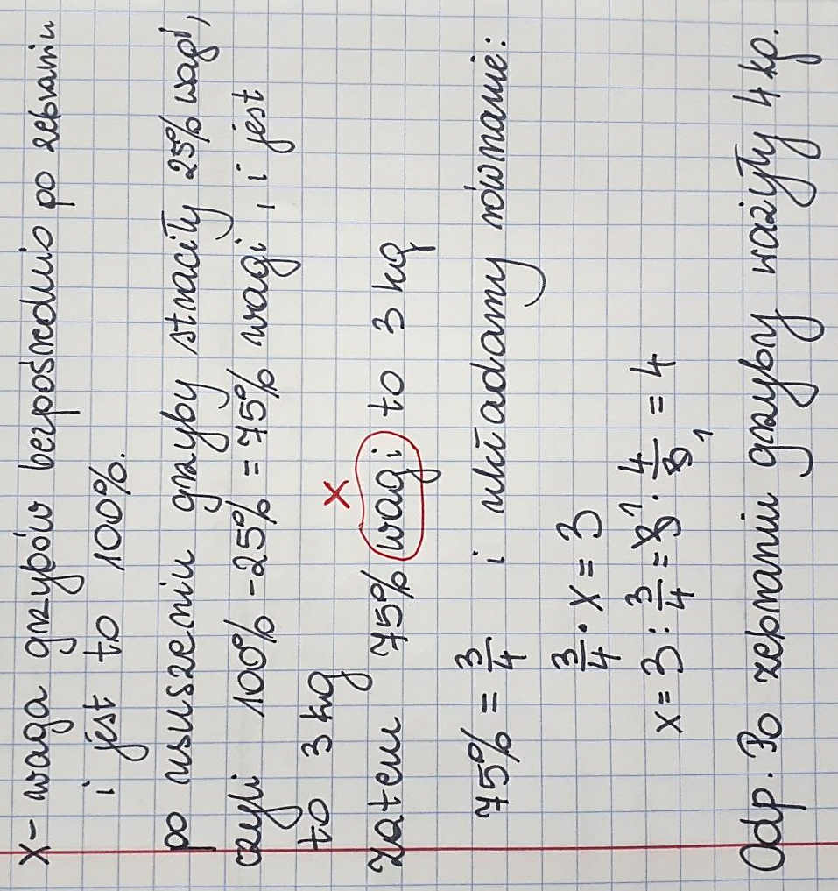

Zad. 4 str. 229
Po podwyżce ceny o 25% rower kosztuje 250 zł. Jaka była cena roweru przed podwyżką?
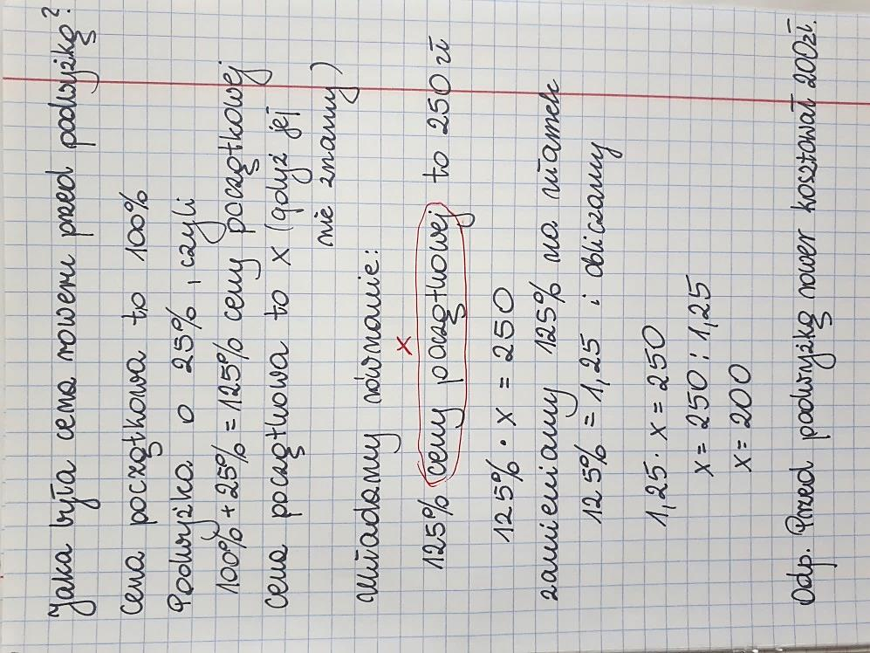
- Rozwiąż dwa wybrane ćwiczenia ze str. 151 i 152.

23.06.2020 r. - WTOREK
TEMAT: Podsumowanie działu: PROCENTY cz. 1.
Rozwiąż zamieszczone poniżej zadania:
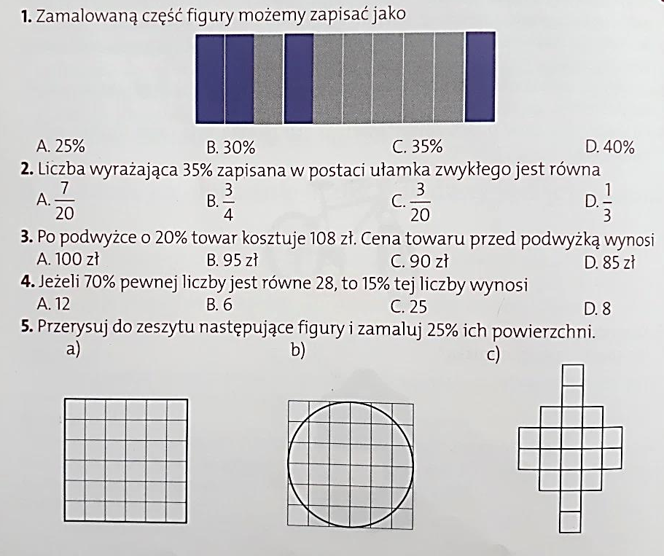
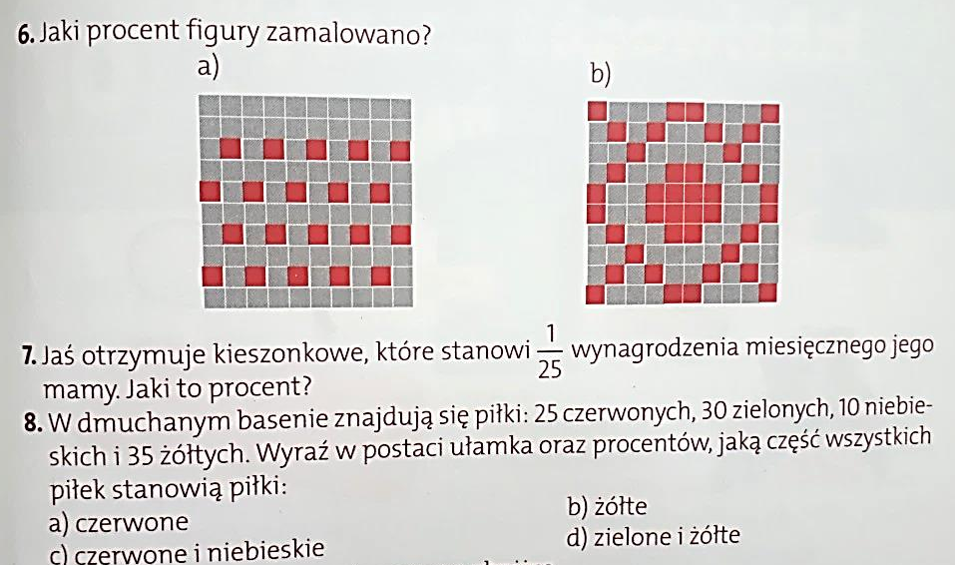

24.06.2020 r. - ŚRODA
TEMAT: Podsumowanie działu: PROCENTY cz. 2.
Rozwiąż zamieszczone poniżej zadania:
